Tıbbi Mikrobiyoloji Anabilim Dalı Eğitim ve Araştırma Laboratuvarı
Laboratuvarda genel olarak bakteriyoloji, mikoloji, parazitoloji, viroloji, mikrobiyota ve moleküler mikrobiyoloji araştırmaları yapılmaktadır.

CİHAZLAR
1-Mikrobiyolojik Güvenlik Kabini (Class II)
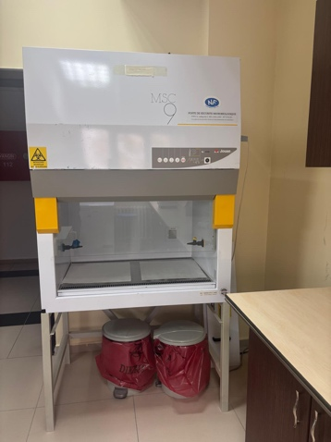
Model: Jouan MSC 9 (MARQUE NF G V 1xEFR)
Tip: PSM Tip II (Class II), Kategori 2
Standart: NF X 44-201 (1984)
Çalışma Alanı Boyutları: 890 x 600 x 600 mm
Çalışma Parametreleri: 240V (±%10), 50 Hz, 600 Watt
Jouan MSC 9, laboratuvar ortamında biyolojik risk taşıyan materyallerle çalışılırken hem kullanıcıyı, hem numuneyi hem de laboratuvar çevresini korumak amacıyla tasarlanmış, Tip II (Class II) sınıfı bir mikrobiyolojik güvenlik kabinidir.
Cihaz, HEPA filtreleme sistemi ve dikey laminar hava akışı prensibiyle çalışır. Bu sistem sayesinde kabin içerisindeki hava sürekli olarak sirküle edilerek partiküllerden arındırılır. Böylece çalışma alanında steril bir ortam oluşturularak numunelerin kontaminasyon (kirlenme) riski en aza indirilirken, dışarı atılan hava da filtrelenerek kullanıcının biyolojik ajanlara maruz kalması engellenir.
Cihazın ön panelinde fan hızı, aydınlatma ve sterilizasyon işlemleri için kullanılan UV (Ultraviyole) lamba kontrolleri bulunmaktadır. Cihaz tek kişilik kullanım için tasarlanmıştır ve aynı anda iki kişi tarafından kullanılmamalıdır.
Mikrobiyolojik Güvenlik Kabini; hücre kültürü çalışmaları, mikrobiyolojik ekimler, virüs ve patojen analizleri ile sterilizasyon gerektiren farmasötik hazırlık süreçlerinde yaygın olarak kullanılmaktadır.
İletişim
SEM LAB Numara: 04242370000
Birim Sorumluları | Dahili Numara | E-mail Adresi
Prof. Dr. Zülal Aşçı TORAMAN | 6404 | zulalasci@firat.edu.tr

2- Işık Mikroskobu (Araştırma ve Eğitim Tipi)
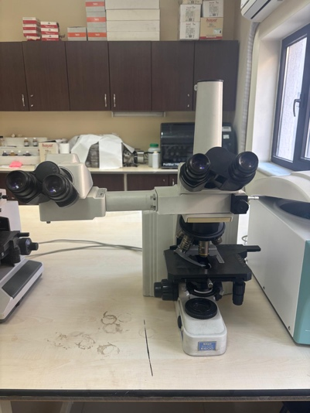
Nikon Eclipse E600
Optik Sistem: CFI60 Sonsuza Düzeltilmiş Optik Sistem
Aydınlatma: 12V 100W Halojen (Harici Güç Kaynağı: Model C-LP)
Güç: 230V~, 50/60Hz
Teknik ve Optik Özellikler:
Büyütme Kapasitesi: Cihaz üzerinde bulunan döner revolverde [4x,10x,40x,100x] büyütme oranlarına sahip objektifler bulunmaktadır. 10x büyütmeli okülerler ile kombine edildiğinde, numuneler [40x - 1000x] aralığında toplam büyütme ile incelenebilmektedir.
Çift Gözlem Sistemi Cihaz, ana gövdeye entegre edilmiş optik bir köprü ve ikinci bir gözlem başlığına sahiptir. Bu teknik özellik sayesinde, aynı numune eş zamanlı olarak iki farklı kullanıcı (eğitmen-öğrenci veya iki araştırmacı) tarafından izlenebilir.
Mekanik Şaryo ve Odaklama: Numunenin hassas bir şekilde taranmasını sağlayan X-Y eksenli mekanik şaryo ve görüntünün netleştirilmesi için kaba ve ince ayar mekanizması mevcuttur.
Cihaz; histoloji, sitoloji, mikrobiyoloji ve patoloji gibi alanlarda; doku kesitlerinin, hücre kültürlerinin ve mikroorganizmaların morfolojik incelemelerinde rutin ve ileri düzey analizler için kullanılmaktadır.

İletişim
SEM LAB Dahili Numara: 04242370000
Birim Sorumluları | Dahili Numara | E-mail Adresi
Prof. Dr. Zülal Aşçı TORAMAN | 6404 | zulalasci@firat.edu.tr

